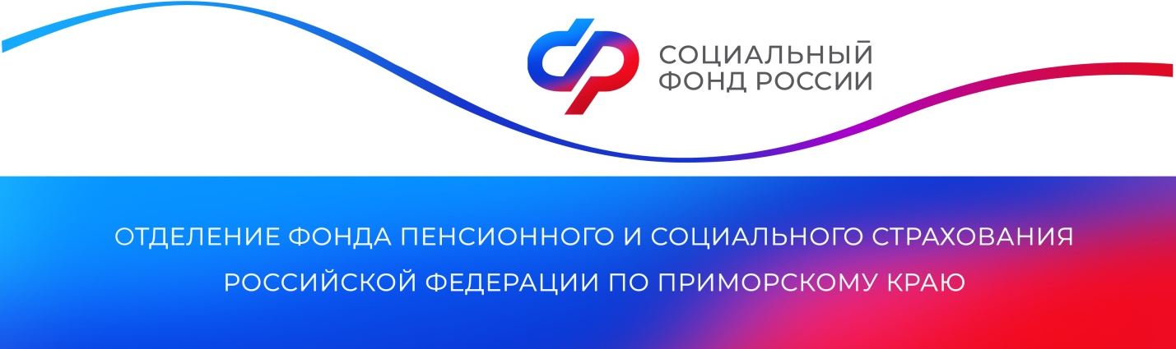
Отделение СФР по Приморскому краю перечислило свыше 482 млн рублей на выплату единого пособия для беременных женщин и семей с детьми
15 февраля 2023 г., г. Владивосток
С момента вступления в силу закона о едином пособии эта мера поддержки была назначена родителям 30 628 детей и 780 беременным женщинам в Приморском крае. С начала старта выплат единого пособия региональное Отделение Социального фонда перечислило семьям более 482 млн рублей.
Социальный фонд назначает единое пособие в формате социального казначейства. Это значит, что для получения выплаты родителям, как правило, достаточно подать заявление через портал госуслуг. Остальные сведения проверяются через межведомственное взаимодействие. При этом всех детей до 17 лет можно указать в одном заявлении и таким образом оформить выплату сразу на каждого ребенка.
Единое пособие заменило нуждающимся семьям ряд действовавших ранее мер поддержки. Две ежемесячные выплаты на первого и третьего ребенка до 3 лет, ежемесячные выплаты на детей от 3 до 8 лет и детей от 8 до 17 лет, а также ежемесячное пособие беременным женщинам.
Для постепенного перехода к единому пособию семьи продолжают получать все перечисленные выплаты до истечения срока, на который они установлены. Родители при этом могут в любой момент перейти на единое пособие. Например, по выплате на первого ребенка. Теперь она входит в единое пособие и оформляется по новым правилам. В то же время, если ребенок появился в семье до 2023 года, родители могут получить выплату по ранее действовавшим условиям до достижения ребенком 3 лет. С начала года Отделение Социального фонда по Приморскому краю одобрило выплаты на 2 386 первенцев до 3 лет, появившихся в семьях до конца 2022-го. Сумма выплат родителям превысила 262 млн рублей.
С введением единого пособия также расширились возможности материнского капитала. Теперь семьи могут оформить ежемесячную выплату из него не только на второго ребенка, как это было до 2023 года, но и на первого, третьего или любого другого. Причем семья может одновременно получать и единое пособие, и выплату из маткапитала на одних и тех же детей.
Напомним, что для оформления единого пособия дети и родители должны быть российскими гражданами и постоянно проживать в России. При назначении выплаты применяется комплексная оценка доходов и имущества семьи, а также учитывается занятость родителей или объективные причины ее отсутствия.
Информацию по всем вопросам, касающимся федеральных мер социальной поддержки, можно получить по телефону Единого контакт-центра 8-800-6000-000.

Пресс-служба
Отделения Социального фонда России
по Приморскому краю

